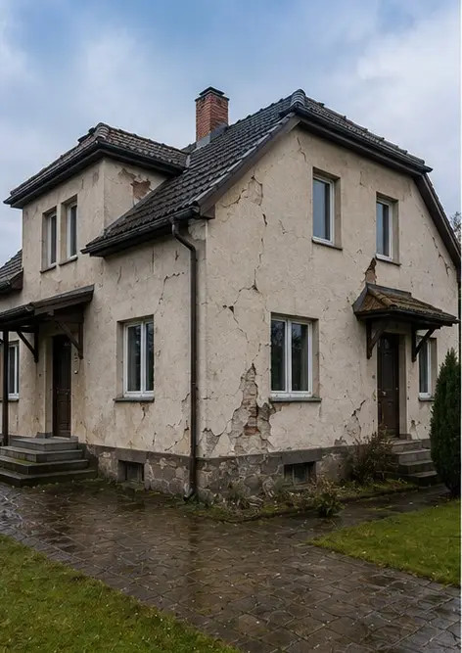 | 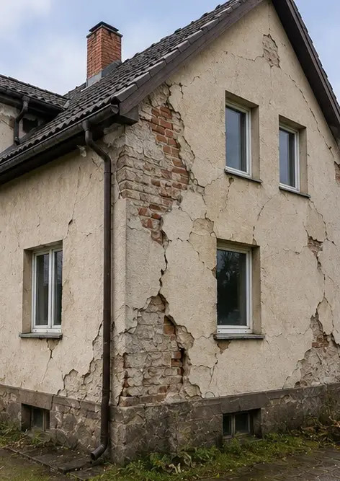 | 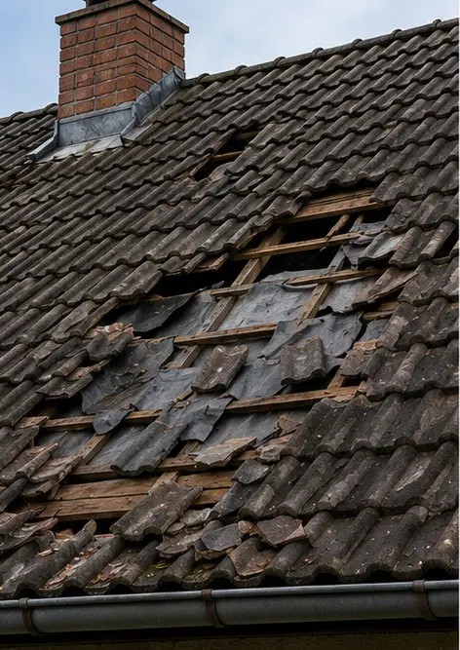
Photo n°1 Vue d'ensemble de la propriété inspectée | Photo n°2 Aperçu des dommages extérieurs documentés lors de l'inspection | Photo n°3 Zone de toiture endommagée identifiée et enregistrée
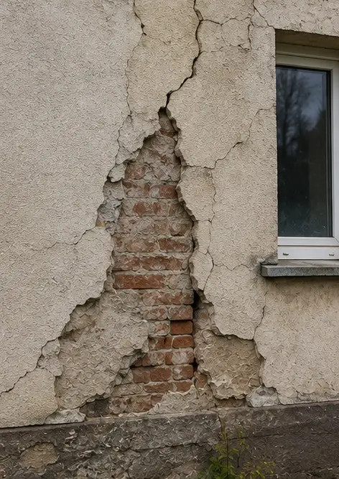 | 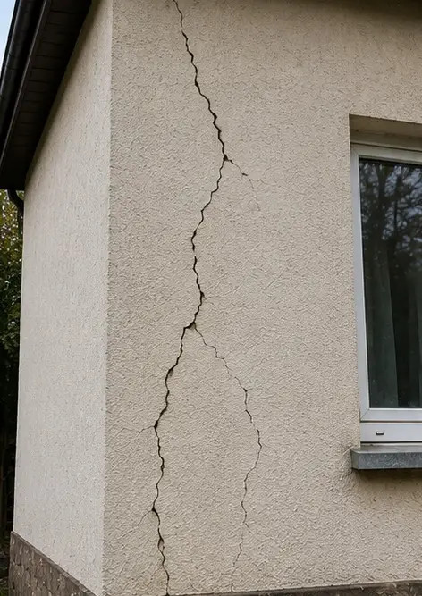 | 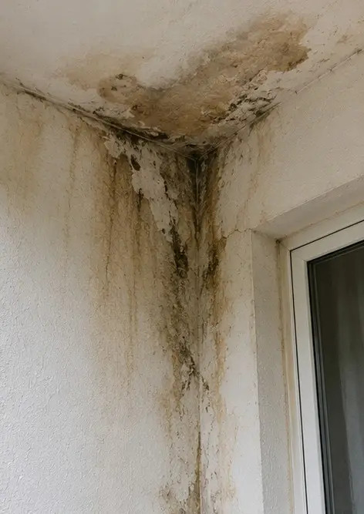
Photo n°4 Dommage au mur extérieur documenté pour évaluation | Photo n°5 Fissure dans un mur porteur documentée lors de l'inspection | Photo n°6 Zone de dégât des eaux identifiée et enregistrée
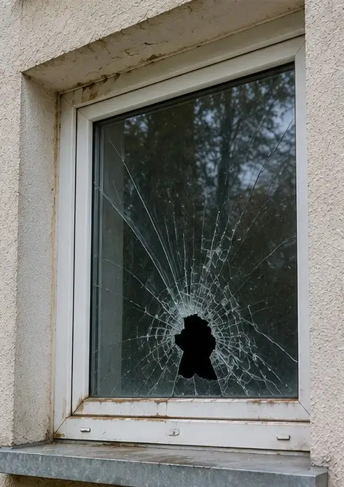 | 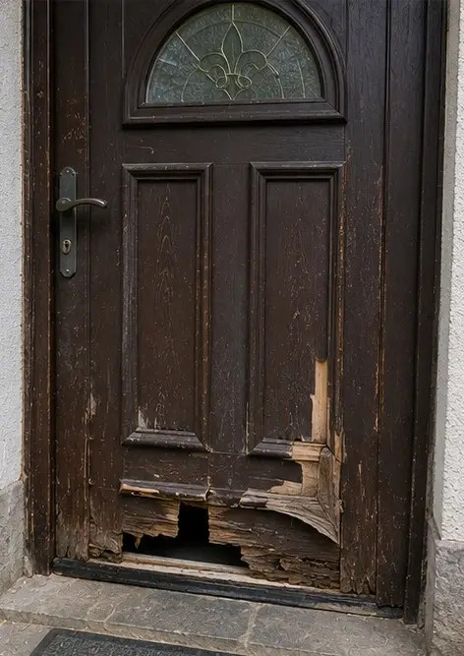 | 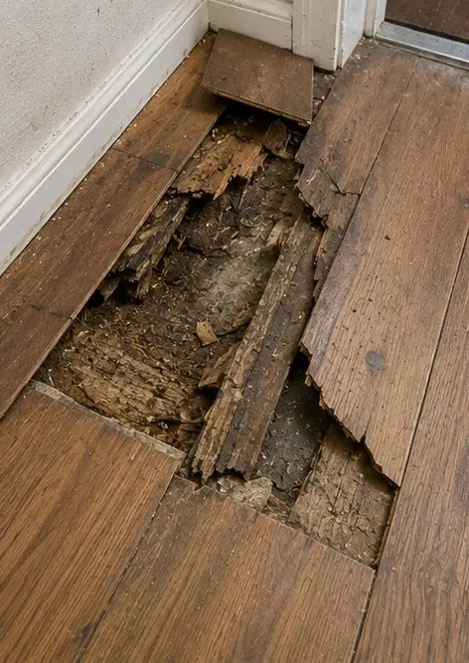
Photo n°7 Fenêtre endommagée documentée pour évaluation | Photo n°8 Porte d'entrée endommagée enregistrée lors de l'inspection | Photo n°9 Revêtement de sol endommagé documenté lors de l'inspection
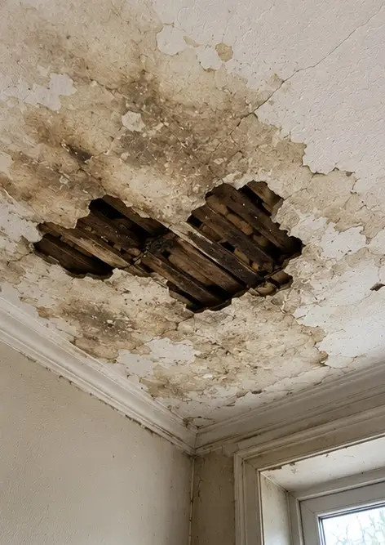 | 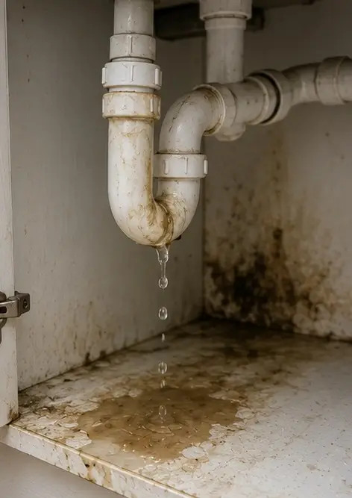 | 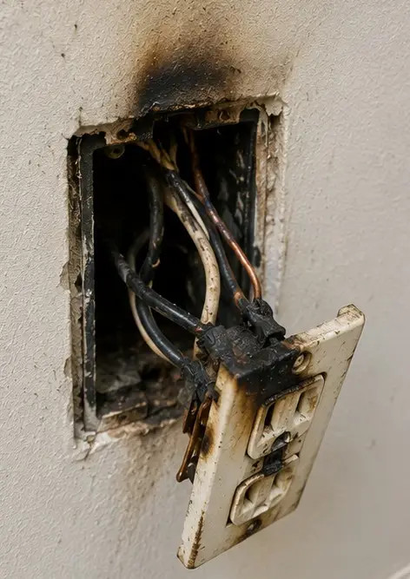
Photo n°10 Dommage au plafond identifié et enregistré | Photo n°11 Dommage dû à une fuite de plomberie documenté | Photo n°12 Dommage au système électrique enregistré lors de l'inspection
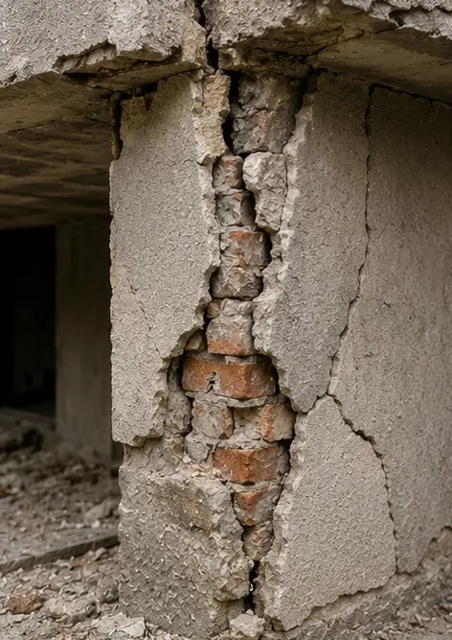 | 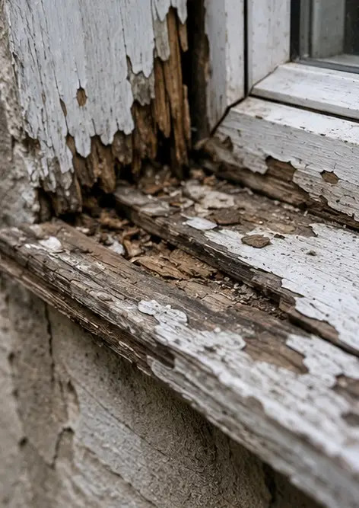 | 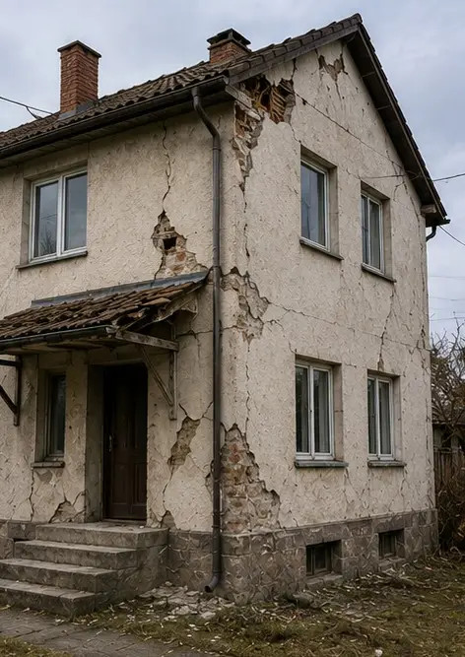
Photo n°13 Détail des dommages structurels documenté pour évaluation | Photo n°14 Photographie de preuve rapprochée des dommages identifiés | Photo n°15 Aperçu de plusieurs emplacements de dommages
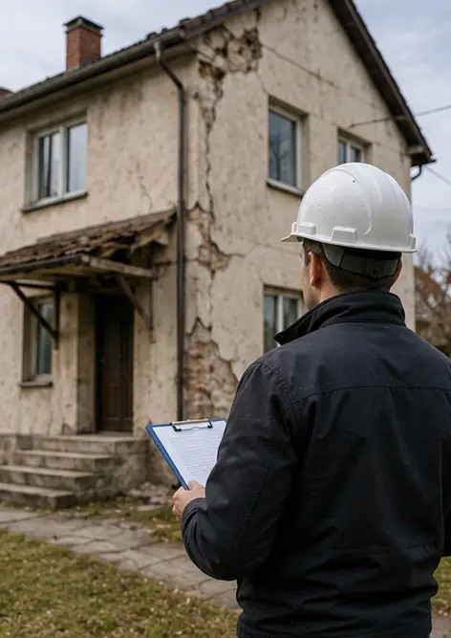
Photo n°16 Photographie de synthèse finale de l'inspection des dommages

Créez votre propre rapport photo en ligne

Utilisez Photo Reports pour créer des rapports photo structurés en PDF et Word avec des mises en page, des légendes et des outils d'exportation.

• Mises en page automatiques
• Export PDF et DOCX
• Légendes et commentaires photo
• Rapports avant/après
• Rapports d'inspection et de maintenance
https://photo-reports.online

